Een gegradueerde pipet gebruiken

Pipets worden in het scheikundig laboratorium gebruikt om vloeistoffen te meten en over te dragen. Gebruik een pipet wanneer een hoge mate van nauwkeurigheid nodig is. Gebruik een gegradueerde pipet wanneer een breed scala aan volumes moet worden gemeten.
Er zijn twee hoofdtypen gegradueerde en
Mohr pipet  De Mohr pipet heeft schaalverdelingen die eindigen voor de punt. Het is gekalibreerd wat betekent dat het laatste volume vloeistof in de punt moet blijven.  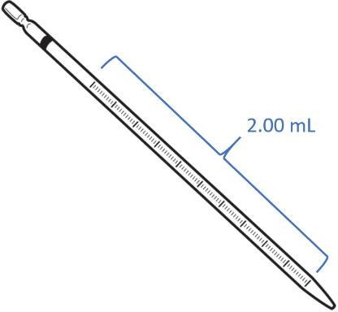 | Serologische pipet  De serologische pipet heeft schaalverdelingen tot aan de punt. Soms worden serologische pipetten gekalibreerd "om te bevatten", wat betekent dat de aanwezige vloeistof allemaal moet worden overgebracht om nauwkeurig te zijn; Niets mag in de tip blijven.  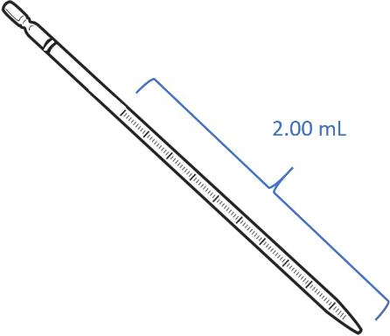
Conditie van de Pipet:
Als de pipet aan de buitenkant nat is, droog hem dan af met keukenpapier.
Druk pop klep (rechter foto) in om lucht te verwijderen. | 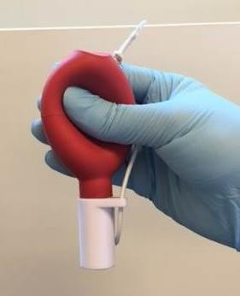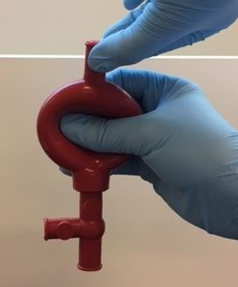
Plaats de bol voorzichtig op het pipetuiteinde (forceer het niet). | 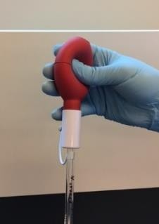

Plaats de punt van de pipet in de vloeistof. | 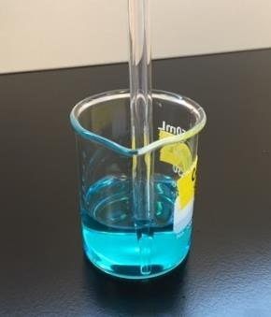
Laat de pipetbol los om een klein beetje vloeistof in de pipet te zuigen (knijp "S" op de drieweg pipetpeer). | 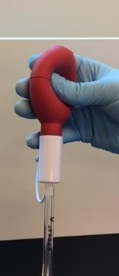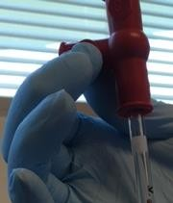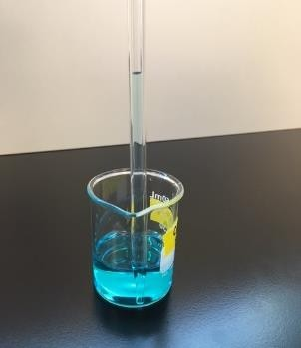
Verwijder de pipetpeer en gebruik snel je wijsvinger om de bovenkant van de pipet af te dichten. | 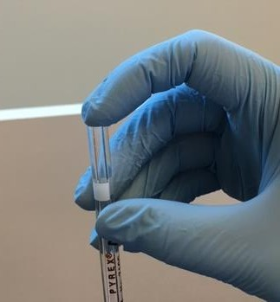
Draai de pipet op zijn kant en draai hem terwijl je de hoek verandert om de binnenwanden van de pipet met de oplossing te spoelen. | 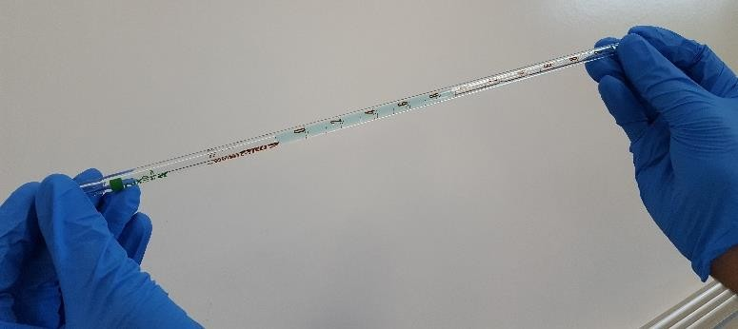
Breng de oplossing in de pipet over in het afvalbeker. | 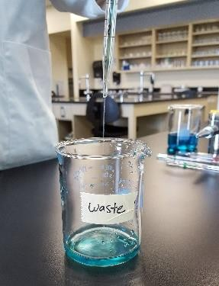

Breng de oplossing in de pipet over in het afvalbeker.
Vul de Pipet:
Druk de pipet in of op A om lucht te verwijderen zoals voorheen.
Laat de druk op de pipetpeer los om vloeistof in de pipet te zuigen totdat de meniscus boven de kalibratielijn is (knijp "S" op de drieweg pipetbol). |  | 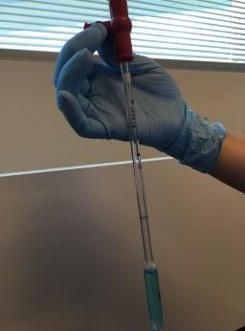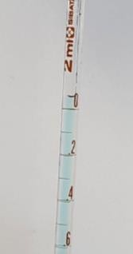
Til de pipet op zodat de punt uit de
oplossing is.
Verwijder de pipetpeer en gebruik snel je wijsvinger om de bovenkant van de pipet af te dichten. (Sla deze stap over als u de driewegpipetpeer gebruikt). |  | 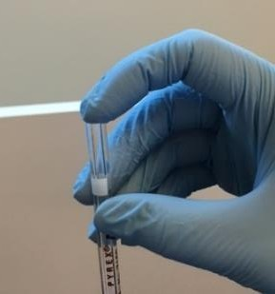
Til de pipet op zodat u op ooghoogte bent tot aan de kalibratiemarkering, laat vloeistof uit de pipet komen totdat de onderkant van de meniscus op het kalibratiemerk ligt. Druk op "E" op drieweg pipetlamp |  | 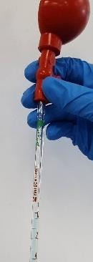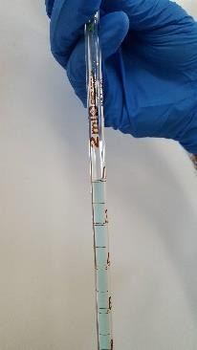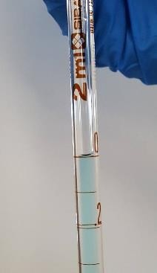
Als er een druppel aan de punt hangt, raakt u de punt aan op het bekerglas om deze te verwijderen. |  | 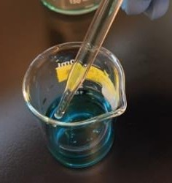

Breng dit zorgvuldig afgemeten volume over in een opvangkolf. Omdat de pipet gegradueerd is, kun je het hele volume van de pipet of mark-to-mark meten na een van de schaalverdelingen. Laat "E" los op drieweg pipepeer | 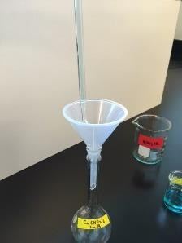
Raak nogmaals de pipetpunt aan de zijkant van de
ontvangstkolf om eventuele hangende druppels over te brengen.
Als je pipet TD is, moet elke oplossing die in de punt van de pipet achterblijft, daar worden achtergelaten. Het Mohr-pipetvolume onder de schaalverdelingen moet in de pipetpunt blijven. | 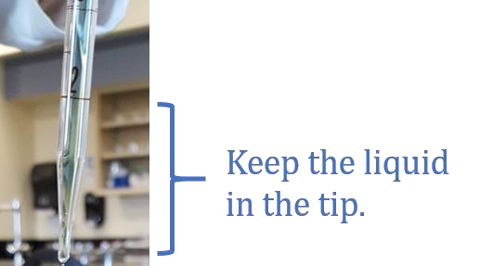
Als je helemaal klaar bent met de pipet, gebruik je je wasfles om hem af te spoelen. Verzamel de spoeling in het afvalbeker. | 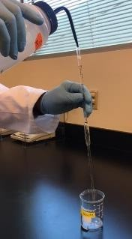
Plaats de pipet voorzichtig in de pipetbus, tip omhoog. | 